【社区动态】富康社区开展全国两会精神专题学习
为深入学习贯彻两会精神，确保辖区内每一位居民都能及时了解国家政策方针，3月20日上午，富康社区积极组织开展全国两会精神专题学习，深入学习2025年政府工作报告，力求将两会精神融入社区发展的每一处细节，让政策红利惠及广大居民。
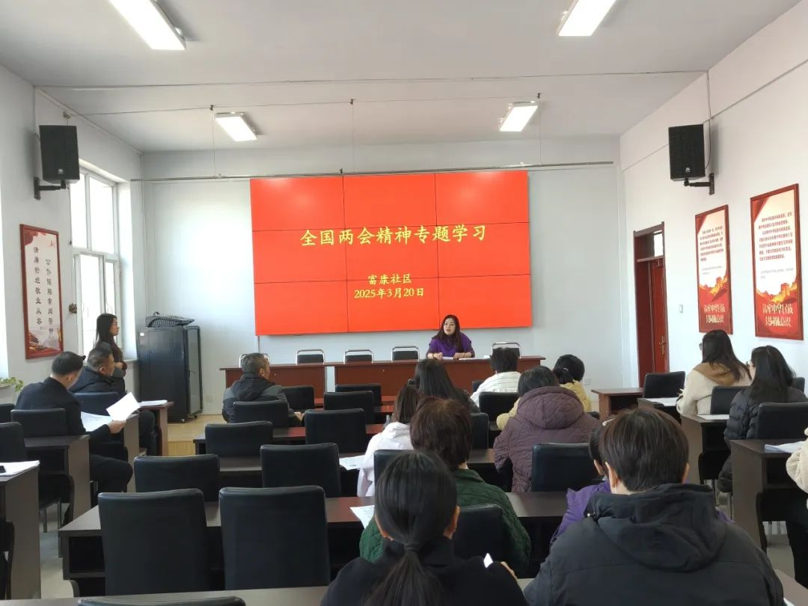
会上，对2025年政府工作报告进行了解读，从过去一年我国在经济发展、民生保障、科技创新、生态环保等领域取得的亮眼成绩，到新一年工作的目标与重点任务，都进行了全面细致的解读。学习过程中，大家结合社区实际情况，围绕两会精神展开热烈讨论，参会人员也纷纷对社区工作建言献策，社区工作人员认真记录居民的需求。
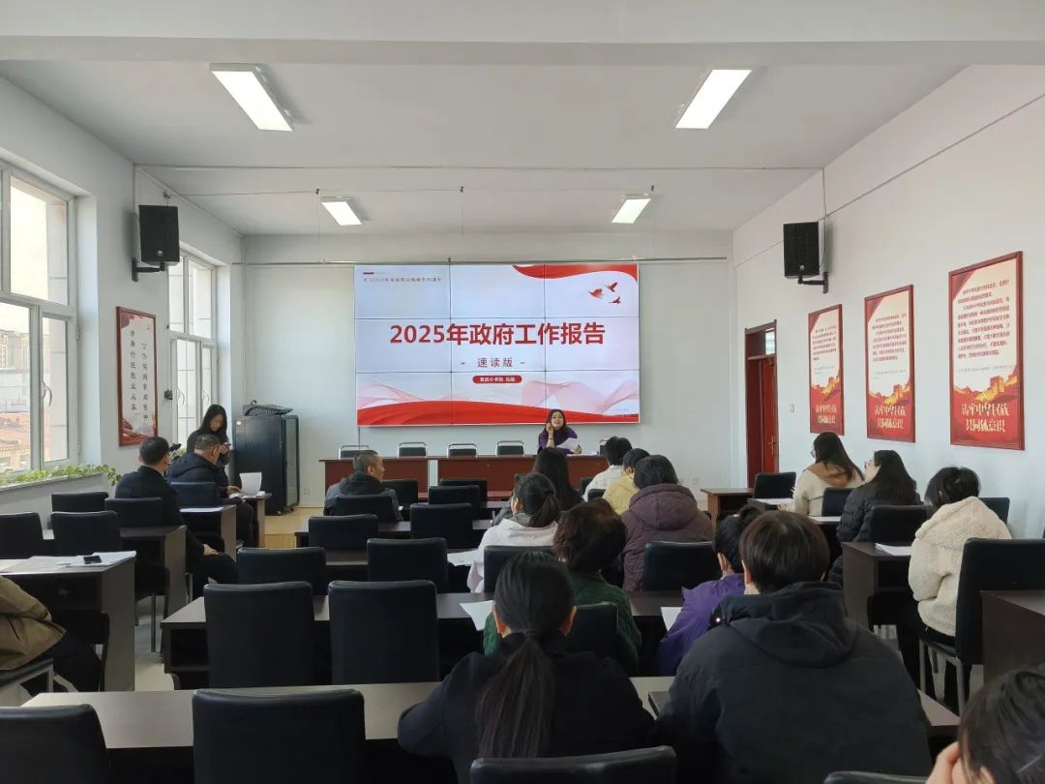
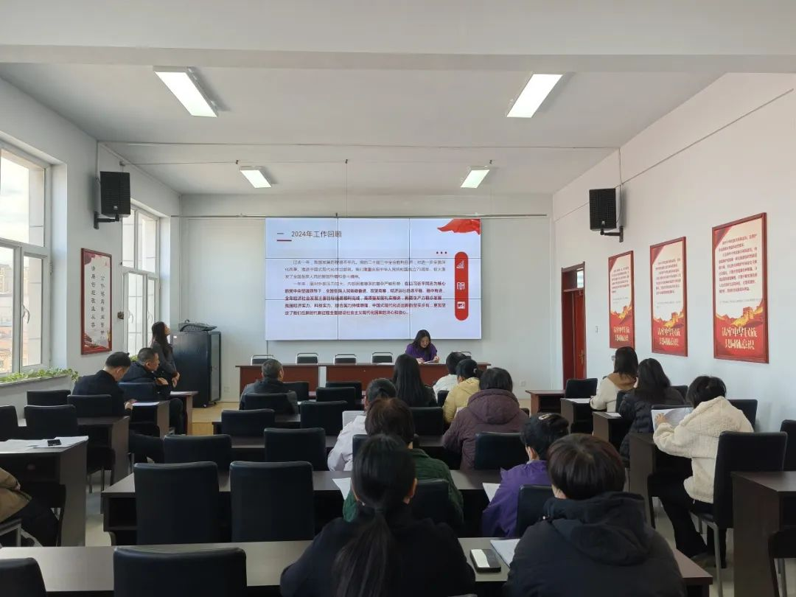
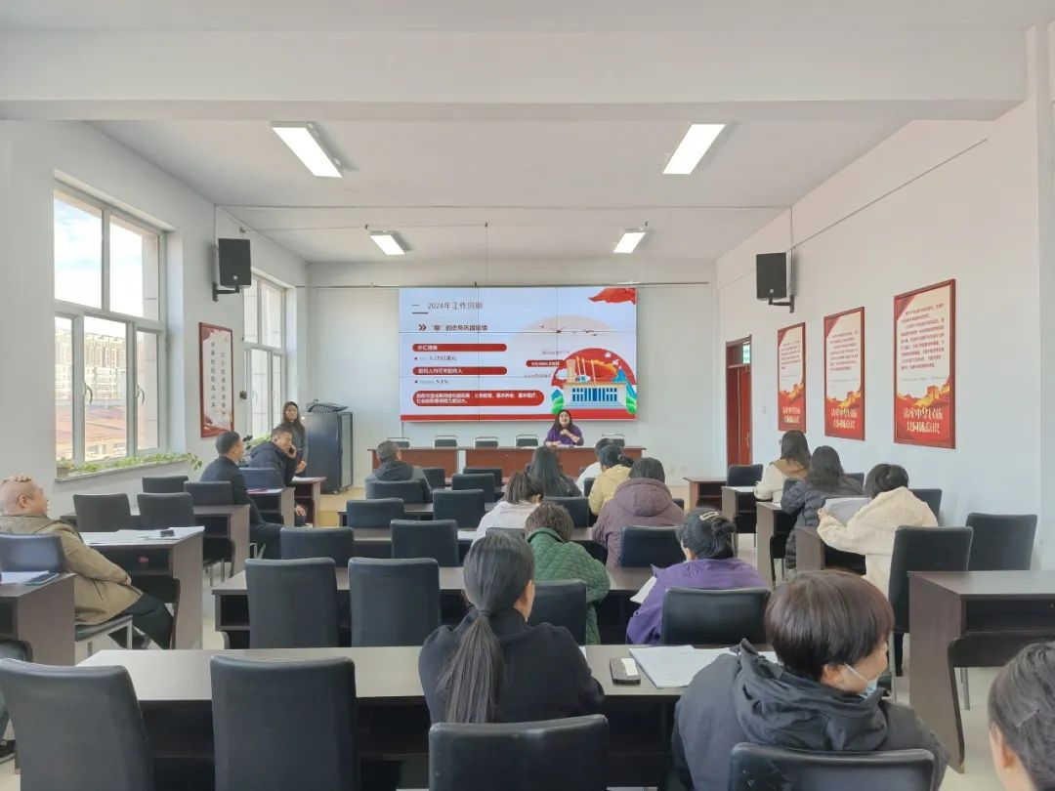

此次专题学习活动不仅是一次理论学习，更是一次行动动员。接下来，富康社区将以两会精神为指引，持续关注民生需求，积极推动解决居民关心的热点难点问题，同时加强社区治理创新，充分调动居民参与社区建设的积极性，共同营造和谐美好的社区环境。

